FROZE-N.ICE | БИЗНЕС ПЛАН

Pуководитель проекта : Нурумова Насиба Махсатовна
Froze-n.ice

Froze-n.ice специализируется на производстве и поставке замороженных продуктов и полуфабрикатов, включая детские полуфабрикаты без ГМО и ароматизаторов, подходящие для прикорма с 7,11 мес а так же для взрослых. Стремится стать ведущим отечественным поставщиком гарантируя качество и доступность .
Анализ Рынка
Исследование рынка показывает растущий спрос на натуральные и качественные продукты для детского питания. А так же выявлено что на рынке Республики Казахстан в данный момент не имеется достаточно проверенных поставщиков детских полуфабрикатов. На 2026 год планируется выйти на всемирный рынок экспортируя наш отечественный бренд .
- Тенденция к заботе о здоровье и безопасности питания детей увеличивает интерес к продуктам без ГМО и ароматизаторов. Анализируя рынок, мы замечаем наличие как отечественных, так и иностранных производителей. Иностранные компании, хотя и предлагают продукцию высокого качества, сталкиваются с проблемой дороговизны из-за логистических расходов. В то же время отечественные производители, часть из которых предлагает более низкие цены, не всегда гарантируют стабильное качество продукции. Мы, команда Froze-n.ice, стремимся стать ведущим отечественным поставщиком, предлагая продукцию высокого качества при доступной цене. За последние три года спрос на детские полуфабрикаты увеличился, но предложение не соответствовало этому росту. На основе результатов опроса населения мы выяснили, что родители часто испытывают трудности при приготовлении пищи после рабочего дня и хотели бы ускорить этот процесс с помощью полуфабрикатов. Многие мамы также выразили желание иметь возможность закупаться оптом полуфабрикатами, что позволило бы им экономить энергию на кухне.

Стратегия развития
Мы расширим ассортимент продукции: Введем новых видов детских полуфабрикатов с учетом предпочтений потребителей и требований рынка.
Работа над улучшением качества продукции: Инвестирование в технологические процессы и контроль качества для обеспечения стабильного уровня качества продукции.
Будем развивать дистрибуционную сеть .Будем работать над увеличением покрытия рынка через расширение сети розничных точек и партнерство с дистрибьюторами . Проведем маркетинговые и рекламные акций для повышения узнаваемости нашего бренда и привлечения новых клиентов.
Мы планируем внедрить систему ежемесячных инспекций для оценки чистоты и соблюдения общих норм. Это позволит нам поддерживать контроль над качеством работы наших сотрудников, а также обеспечивать высокое качество производимой продукции.

Финансовая часть.

Финансирование проекта планируется осуществить за счет 20.000.000 тенге .

Процентное распределение финансирования проекта :
Покупка промышленного оборудования: 50% (10 млн тенге из 20 млн тенге)
- Покупка курьерской машины: 15% (3 млн тенге из 20 млн тенге)
- Сбор документов (сертификация, лабораторные исследования, получение патента, вступительный взнос на Gs1): 10% (2 млн тенге из 20 млн тенге) - Аренда цехового помещения + магазина: 25% (5 млн тенге из 20 млн тенге )
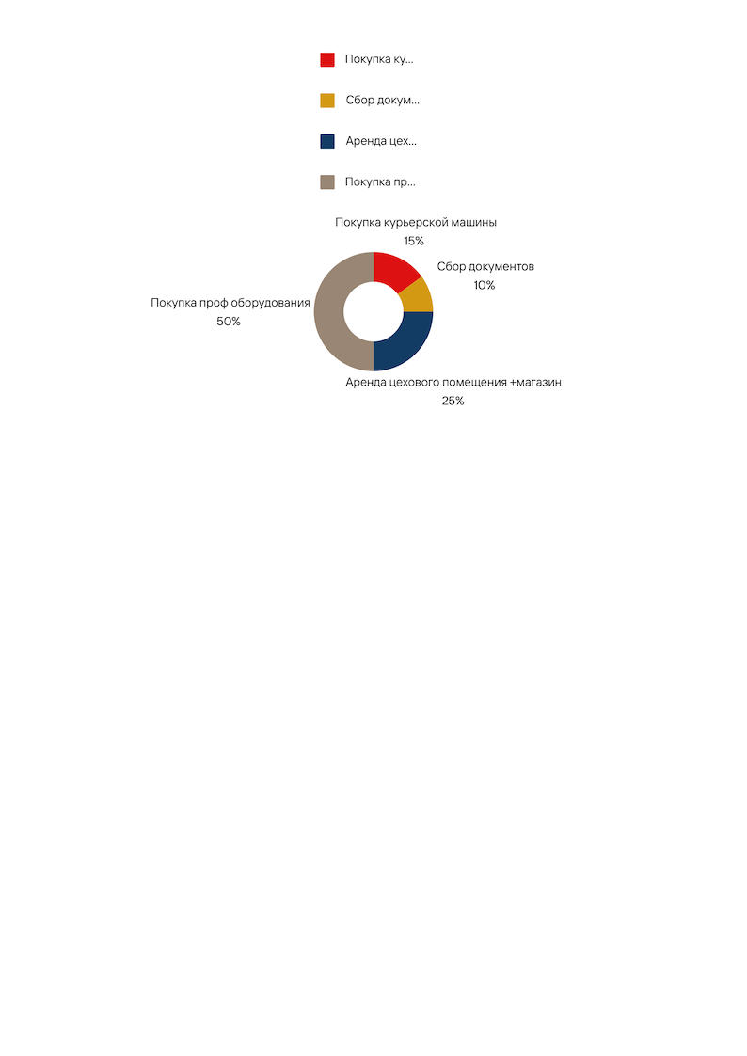

Прогнозируемые расчеты из 2-х позиции в производстве :
Цены на услуги/реализуемую продукцию
№ | Услуга/продукт | Цена, тг
1 | Детские сосиски  куриные | 1800
2 | Детские сосиски (из индейки) | 2300
Итог: |  | 4100
Доход в месяц с учетом вышеуказанных цен

№ | Услуга/продукт | Цена, тг | Кол. в месяц | Прибыль в месяц
1 | Детские сосиски куриные | 1800 | 350 | 630000
2 | Детские сосиски из индейки | 2300 | 300 | 690000
3
Итог: |  | 4100 | 650 | 1320000

Прогнозируемые показатели за 3 года из 2 позиции в производстве .
 | 2024 | 2025 | 2026
Прибыль | 15.840.000 | 31.680.000 | 47.520.000
Детские сосиски куриные | 7560000 | 15120000 | 22680000
Детские сосиски из индейки | 8280000 | 16560000 | 24840000
Расход | 6210000 | 10111200 | 13125800
Куриное филе | 1360000 | 2720000 | 4080000
Филе индейки | 1400000 | 2800000 | 4200000
Манная крупа | 54600 | 109200 | 163800
Молоко | 200000 | 400000 | 600000
Пенсионные, социальные, медицинские отчисления ( 1 человек ) | 171 000 | 342 000 | 342 000
Заработная плата (1 человек) | 2760000 | 3240000 | 3240000
Пакеты для вакума , стикеры , наклейки на упаковку | 245400 | 500000 | 500000
Чистая Прибыль | 9630000 | 21568800 | 34394200

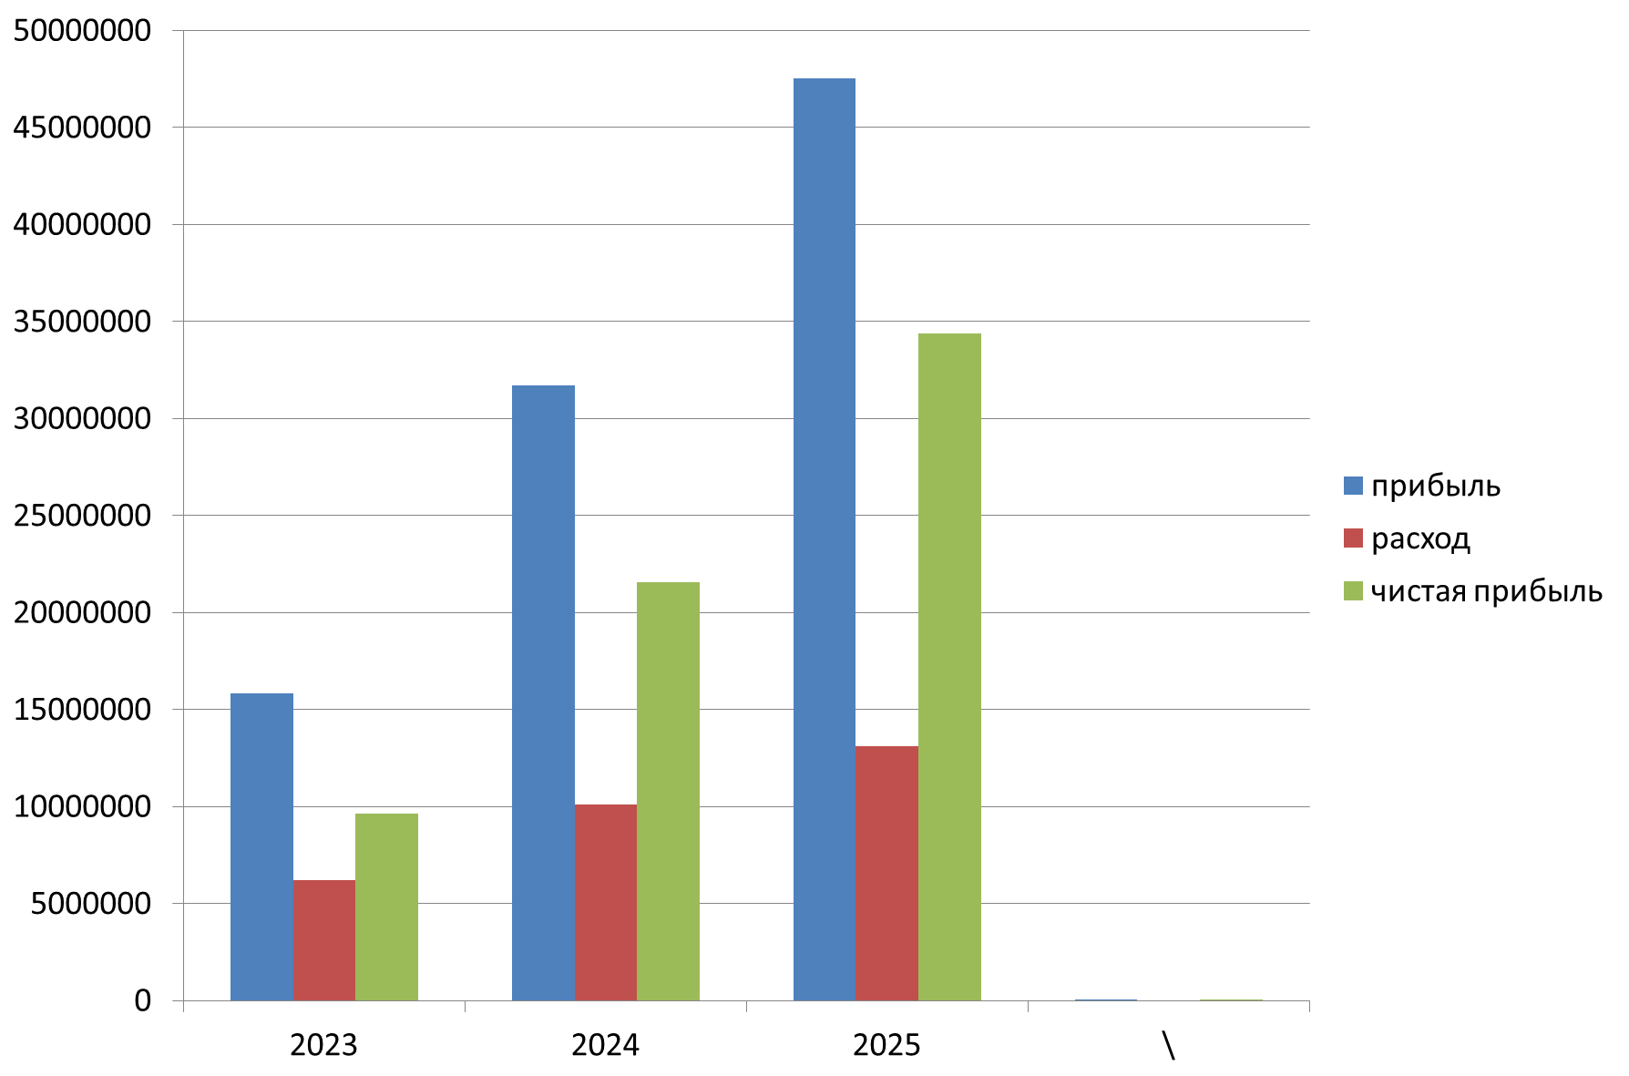

Расчет стартовых инвестиций включает в себя затраты на производство, упаковку , маркетинг и закупки сырья . Прогнозируемая прибыльность компании основана на анализе рыночного спроса и конкурентной среды.

Риски и их оценка
В рамках нашего проекта мы осознанно принимаем на себя ряд рисков, однако мы также предусматриваем меры для их снижения и контроля. Наша стратегия основывается на разработке новых продуктов, которые будут отвечать текущему спросу на рынке. Мы также планируем организовать производство этих продуктов с учетом их рентабельности, что поможет минимизировать финансовые риски.
Наши усилия в области маркетинга будут направлены на создание эффективной системы продвижения продукции, чтобы обеспечить ее успешное позиционирование на рынке. Мы стремимся обеспечить своевременную выплату зарплаты нашим сотрудникам и создать условия для комфортной и продуктивной работы, включая собственные комнаты отдыха и систему KPI для оценки их эффективности.
Мы полагаем, что инвестирование в создание дружной и устойчивой команды является ключевым фактором успеха нашего бизнеса. Это позволит нам обеспечить высокий уровень мотивации и эффективности наших сотрудников, что в свою очередь способствует достижению наших целей и минимизации рисков .

Продукция
- Замороженные креветки (салатовые , тигровые )
- Замороженные ягодны (разных видов)
- Замороженные заготовки к блюдам (10 позиции)
- Детские полуфабрикаты (сосиски , котлеты , тефтельки и т д )
- Полуфабрикаты (пельмени - вареники )

Froze-n.ice будет иметь собственное производство с современным оборудованием и технологиями для гарантированного качества продукции. Контроль качества будет осуществляться каждый день перед отправкой продукции.
- Поставщики сырья будут тщательно отбираться с учетом их репутации и соответствия стандартам безопасности и качества.

Мы уверены в успешном будущем нашего проекта и готовы к реализации поставленных целей. Наш бизнес-план основан на тщательном анализе рынка, четких стратегиях развития и мероприятиях по управлению рисками. Мы стремимся создать инновационные продукты, обеспечить высокое качество и удовлетворить потребности наших клиентов. С нашей дружной и высококвалифицированной командой, а также с поддержкой инвесторов, мы уверены в достижении успеха и прочного положения на рынке.

